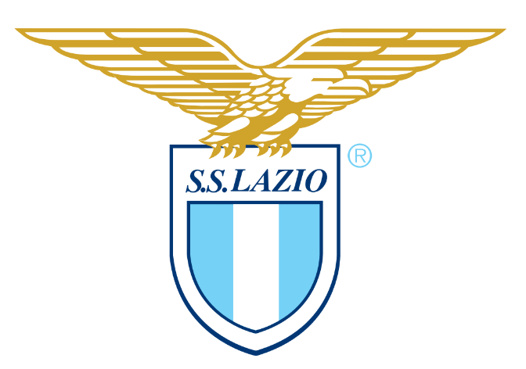

Comunicato Stampa

**UNIDATA E S.S. LAZIO RINNOVANO LA PARTNERSHIP:**

**PER ALTRE 3 STAGIONI UNIDATA sarà TECHNOLOGY PARTNER DEL CLUB BIANCOCELESTE**

Roma, 12 settembre 2024 – Unidata, Internet Service Provider attivo anche nei servizi Cloud e IoT, e S.S. Lazio annunciano il rinnovo della partnership per 3 stagioni sportive. Fino al 2027 Unidata continuerà dunque a supportare il club biancoceleste in qualità di Technology Partner.

Fondata a Roma nel 1985 e cresciuta fino ad una dimensione nazionale che la vede oggi il principale Internet Service Provider (ISP) a controllo italiano attivo in tutti i settori - Privati, Aziende, Pubblica Amministrazione e Wholesale - Unidata condivide con la S.S. Lazio un profondo radicamento nel territorio laziale, dove già oltre 20 anni fa cominciò a posare la propria fibra ottica per cablare la regione.

Grazie a questa collaborazione Unidata metterà a disposizione infrastrutture IT all'avanguardia e soluzioni tecnologiche avanzate a supporto delle esigenze digitali della squadra e dei suoi tifosi, garantendo la massima efficienza e sicurezza dei sistemi informatici del club. Unidata contribuirà così a sostenere la squadra in tutte le sue sfide, grazie a soluzioni IT di alta qualità che rispondono alle crescenti esigenze del mondo dello sport.

“Siamo entusiasti di proseguire il nostro percorso con la S.S. Lazio, un’istituzione storica del calcio italiano e una realtà con cui condividiamo anche un forte legame con la città di Roma e il Lazio. La nostra partnership rappresenta un impegno comune verso un’eccellenza basata su dinamicità, velocità e stabilità, elementi chiave sia nel campo delle performance sportive che in quello dell’innovazione tecnologica”, dichiara **Renato Brunetti**, presidente e amministratore delegato di Unidata.

“L’attenzione di un’azienda importante come Unidata ci rende orgogliosi - afferma il Responsabile Marketing della Lazio, **Marco Canigiani** - Continueremo nei prossimi anni nella direzione già tracciata, con l'obiettivo di sviluppare insieme servizi e soluzioni tecnologiche avanzate".

**Informazioni su Unidata**

Unidata S.p.A. è oggi il principale Internet Service Provider (ISP) a controllo italiano attivo in tutti i settori: Privati, Aziende, Pubblica Amministrazione e Wholesale. Fondata nel 1985 da tre soci tuttora in azienda, Unidata è quotata sul Mercato Euronext Milan – Segmento STAR di Borsa Italiana (ISIN CODE: IT0005338840 - Reuters UD MI-Bloomberg UD IM). Con una rete in fibra ottica di circa 6.800 km in continua espansione, una rete wireless e un data center proprietario, fornisce a oltre 23.000 clienti business, wholesale e residenziali servizi di connettività a banda ultra larga con architetture di rete FTTH (Fiber to the Home), connettività wireless, servizi in VoIP, servizi in Cloud e altre soluzioni dedicate, garantendo affidabilità e sicurezza. In linea con il suo costante impegno in R&D, Unidata è attiva anche nell’ambito dell’Internet of Things (IoT) - che ha trasformato in uno dei suoi asset - con lo sviluppo e la fornitura di soluzioni per il mercato della domotica, lo Smart Water Metering e le Smart City. Inoltre, come Società Benefit, nell’esercizio dell’attività d’impresa persegue anche obiettivi di natura ESG (Environment, Social e Governance) nella convinzione che sia possibile conciliare crescita economica e generazione di valore condiviso per la collettività e l’ambiente.

Per informazioni:

**UNIDATA S.p.A.**

Corporate Communication CFO e Investor Relations Officer

Paolo Bianchi - [paolo.bianchi@unidata.it](mailto:paolo.bianchi@unidata.it) Roberto Giacometti - [r.giacometti@unidata.it](mailto:r.giacometti@unidata.it)

**Ufficio stampa Corporate** **Investor Relations Advisor & Ufficio stampa Finanziario**

EPRCOMUNICAZIONE CDR COMMUNICATION

Paola Garifi - [garifi@eprcomunicazione.it](mailto:garifi@eprcomunicazione.it) Silvia Di Rosa - [silvia.dirosa@cdr-communication.it](mailto:silvia.dirosa@cdr-communication.it)

[ufficiostampa@eprcomunicazione.it](mailto:ufficiostampa@eprcomunicazione.it) Angelo Brunello - [angelo.brunello@cdr-communication.it](mailto:angelo.brunello@cdr-communication.it)

**Specialist**

INTERMONTE SIM S.p.A.

Galleria de Cristoforis, 7/8 - 20122 Milano

+39 02 771151